少子化、超高齢社会、人口減少などこれに起因する課題により地域にはコミュニティの維持や未だ経験のない課題が出ています。この課題解決に、市民活動に対する市民の期待は大きくなる事が予想され、市民活動の役割は重要になってきます。そこで市民活動についての知識や実践的技能を身につけ、新たな社会づくりに活かしていくため開催します。
２０２０年度
市民活動スタッフ養成講座

2020年8月20日（木）1070会議室
■ 会議の進め方（10：00～12：00）
■ ファシリテーション・グラフィック（13：00～16：00）
講師：宮本 奏 氏（ＮＰＯファシリテーションきたのわ）
■ 中間支援組織等ネットワーク交流 （16：00～17：00）

■会場：かでる２・７
（札幌市中央区北2条西7丁目）
■参加対象：市民活動団体のスタッフ、市民活動中間支援組織のスタッフ、
市民活動関係者
■定員：30名（先着順）

■ 今だからできるＮＰＯの広報（10：00～16：00）
講師：吉田 知津子 氏（ＮＰＯ法人沖縄ＮＧＯセンター理事）
■ 中間支援組織等ネットワーク交流 （16：00～17：00）
2020年９月17日（木）1070会議室

2020年10月20日（火） 1070会議室
■ ＮＰＯの会計（10：00～12：00）
講師：瀧谷 和隆 氏（税理士、ＮＰＯ法人エーピーアイ・ジャパン理事長）
■ 企業との協働（13：00～17：00）
講師：加納 尚明 氏（NPO法人札幌チャレンジド理事長）

2020年11月26日（木） 1040会議室
■ ＮＰＯのマネジメントと支援（1０：00～16：00）
“ＣＯＶＩＤ－１９が社会にもたらす影響とＮＰＯに求められる対応”
“団体支援、地域支援を進めていくために”
講師：川北 秀人 氏（IIHOE【人と組織と地球のための国際研究所】代表）
■ 中間支援組織等ネットワーク交流 （16：00～17：00）

2020年１2月15日（火） 1070会議室
■ ファンドレイジング（10：00～14：00）
■ プレゼンテーション（14：00～17：00）
講師：徳永 洋子 氏（ファンドレイジング・ラボ代表／日本ファンドレイジング協会理事）

■主催：北海道立市民活動促進センター（指定管理団体：公益財団法人北海道地域活動振興協会）
〒060-0002 札幌市中央区北２条西７丁目かでる2･7 ８階 TEL 011-261-4440
※ 裏面申込書に必要事項を記載のうえ直接又は郵送、FAX、Eメールでお申し込みください。

FAX
251-6789

市民活動スタッフ養成講座参加申込書

（ふりがな）  氏 名 | 年代（□10代、□20代、□30代、□40代、□50代、□60代以上）
所属団体名
開催日  ・  講座内容 | □ ８月２０日「会議の進め方」、「ファシリテーション・グラフィック」  □ ９月１７日「今だからできるＮＰＯの広報」  □ １０月２０日「ＮＰＯの会計」、「企業との協働」  □ １１月２６日「ＮＰＯのマネジメントと支援」  □ １２月１５日「ファンドレイジング」、「プレゼンテーション」  【□の中にチェック（✓）を入れてください】
連 絡 先 | 〒 -  TEL： - - FAX： - -  Ｅ-mail：
この講座で
知りたいこと
※ ご記入いただいた個人情報については、本講座の開催に必要な連絡調整、講師等への告知、
今後の講座や当センターの事業等のご案内のみの目的で使用いたします。

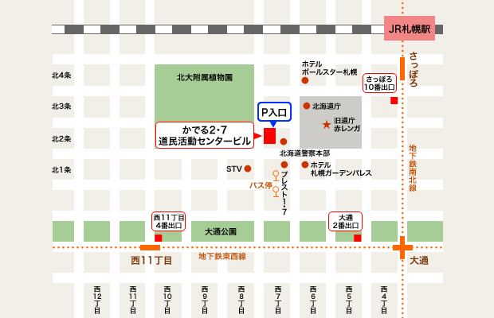
申 込 先

北海道立市民活動促進センター
〒060-0002 札幌市中央区北２条西７丁目
かでる2･7 ８階
ＦＡＸ：０１１‐２５１‐６７８９
Ｅ-mail：center@do-shiminkatsudo.jp
℡：011-261-4440
URL：http://www.do-shiminkatsudo.jp/

